供应商全生命周期管理框架
选 · 育 · 留 · 汰 全流程方法论

一、供应商全生命周期总览
供应商管理不是单一动作，而是贯穿"选-育-留-汰"四个阶段的闭环体系。每个阶段都有明确的管理重点、分析框架和预设要求。理解这个体系的核心价值在于：
• 不是等出了问题才应对，而是在每个阶段都有预设的管理动作和判断标准
• 把供应商当作一个微型组织来理解，而不是一个简单的服务提供方
• 管理思维从"管人"转向"管规则和管预期"，让制度驱动行为
• 四阶段是递进关系：准入期选对人，成长期养好人，稳定期留住人，退出期换好人

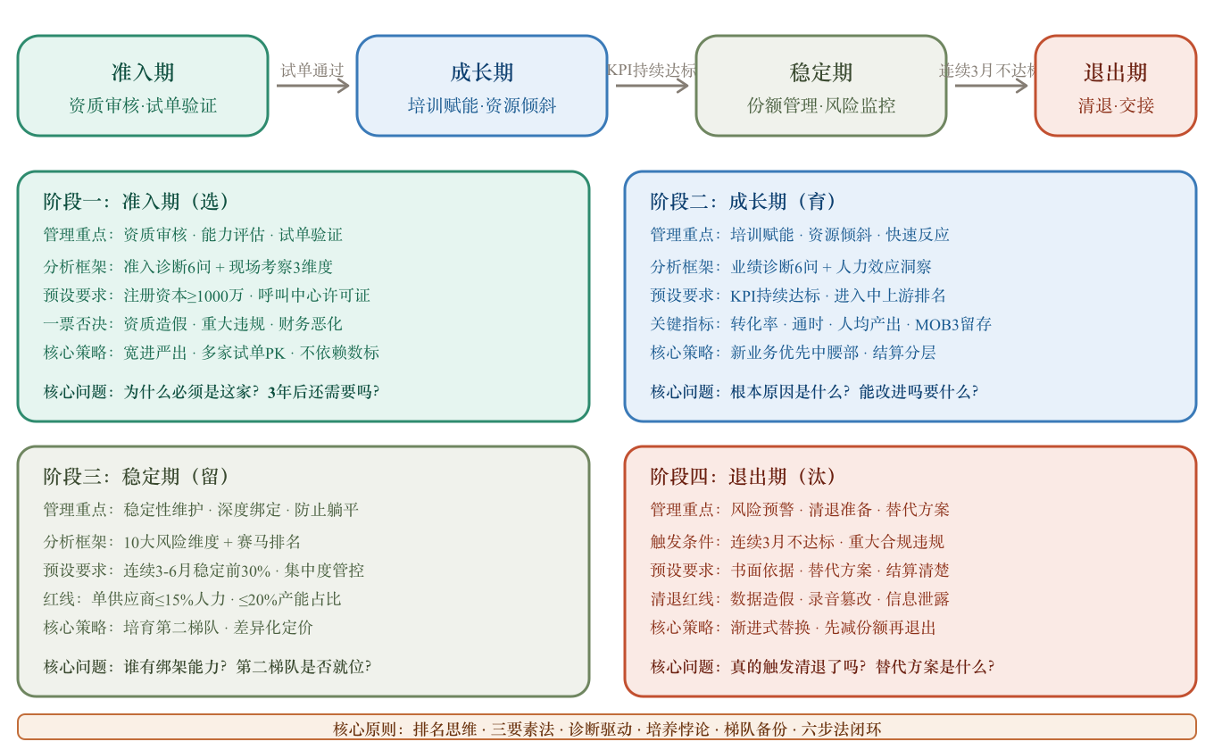

核心原则
• 排名思维：看相对排名不看绝对分数。供应商说自己80分没用，要看他在所有供应商中排第几
• 三要素法：每次沟通必问三件事——原因是什么？目标是多少？举措是什么？让供应商自己承诺
• 诊断驱动：头痛不医头，每个表面症状背后都有至少两种根因可能，先诊断再开药
• 培养悖论：越是给供应商出方案，他越依赖你；越让他自己想，他越有执行力
• 梯队备份：永远有B计划，每个业务都要有第二梯队，不能被供应商绑架
• 六步法闭环：发现问题→诊断根因→制定方案→执行跟踪→效果评估→持续优化

二、四阶段管理详解

阶段一：准入期（选）
管理定位：宽进严出，用试单验证代替完美评估
准入期是供应商管理的入口关，核心目标是筛选出"靠谱的合作伙伴"而不是"完美的供应商"。现实中不存在完美的供应商，过度追求完美会导致准入效率低下、错失机会窗口。正确的做法是设定底线标准，通过试单快速验证实际能力。

一、预设要求（硬性门槛）
以下要求是准入的基本条件，不满足则直接进入否决流程，不需要浪费评估时间：
• 注册资本：不低于1000万元，确保有基本的抗风险能力和资金实力
• 资质许可：必须具备呼叫中心经营许可证，外包服务相关资质齐全
• 经营年限：成立不少于3年，有稳定的经营记录和财务状况
• 人员规模：团队规模不低于100人，有基本的组织管理能力
• 无重大违规：过去3年内无重大合规违规记录，无行政处罚
• 财务状况：无财务恶化迹象，无重大诉讼纠纷

二、一票否决红线（触碰即淘汰）
• 资质造假：提供的资质文件、财务数据、人员信息存在造假行为
• 重大违规：过去3年内有重大合规违规记录（数据泄露、录音篡改等）
• 财务恶化：存在资金链断裂风险、被列入失信名单、重大诉讼败诉
• 老板人品问题：老板/实际控制人有严重不良记录（行贿、诈骗等）

三、准入诊断6问
通过6个核心问题快速判断供应商是否值得进入试单：
• 为什么必须是这家？—— 市场有没有更好的选择？这家有什么不可替代的优势？
• 他的核心能力是什么？—— 是人力规模、管理经验、技术系统、还是成本优势？
• 他的老板靠谱吗？—— 决策能力、风险意识、诚信度、行业经验如何？
• 他愿不愿意投入？—— 对我们业务的重视程度、资源投入意愿、内部激励机制
• 3年后还需要他吗？—— 是短期补充还是长期合作？合作深度和依赖度如何？
• 如果他不行，替代方案是什么？—— 有没有B计划？切换成本有多高？

四、现场考察3维度
• 看办公环境：办公场地规模、工位数量、设备配置、员工状态（精神面貌/忙碌程度）
• 聊管理团队：对接人的决策权、老板的态度、管理层的稳定性、团队氛围
• 查实际能力：现有客户案例、人员流失率、培训体系、质控流程、系统工具

五、核心策略
• 宽进严出：准入门槛设定合理但不过高，进入后通过试单验证真实能力
• 多家试单PK：同时引入3-5家供应商进行试单，用实际业绩说话，不做"单点准入"
• 不依赖单一指标：综合评估资质、能力、态度、投入意愿，而不是只看报价或规模
• 试单期管理：设定清晰的试单KPI和观察期（通常1-3个月），到期评估决定是否转正

核心问题：为什么必须是这家？3年后还需要吗？
这两个问题贯穿准入决策始终。第一个问题避免"为了准入而准入"，第二个问题避免"短视准入"。如果3年后你不再需要这家供应商，那准入本身就是一种资源浪费。

阶段二：成长期（育）
管理定位：帮助供应商从"能干活"到"干得好"
成长期是供应商管理中投入最多、问题最多、也最有价值的阶段。供应商通过试单进入正式合作后，面临着从"适应业务"到"持续提升"的跨越。这个阶段的管理核心是"诊断+赋能"：先找到卡住的那个齿轮，再有针对性地帮助解决。

一、成长期的预设要求
• KPI持续达标：连续2个月以上达到或超过约定的KPI标准
• 进入中上游排名：在所有供应商中排名进入前50%，且有上升趋势
• 团队稳定：核心人员（对接人、主管、质检）保持稳定，流失率在合理范围内
• 响应及时：问题响应时间在规定范围内，沟通顺畅，无信息滞后现象
• 主动改进：能主动发现问题并提出改进方案，而不是被动等待指令

二、关键指标体系
成长期关注的指标不只是最终的业绩数字，更要关注"驱动业绩的先行指标"：
• 转化率：最核心的结果指标，反映供应商的整体产出效率。关注趋势而非单点值，连续2周下降就要介入
• 通时/通次：反映工作量的饱和度和效率。通时过长可能是效率问题，过短可能是敷衍
• 人均产出：排除规模因素后的人效指标。人均产出低于平均水平的供应商，要么是能力问题，要么是管理问题
• MOB3留存率：入职3个月后的留存率。低于行业平均说明招聘质量或工作环境有问题
• 质检合格率：合规和质量的基础指标。低于90%就要重点关注，低于85%就要启动整改

三、业绩诊断6问
当供应商成长期业绩不达预期时，用6个问题快速定位：
• 是绝对能力问题还是相对排名问题？—— 他自己跟自己比有进步吗？和其他供应商比呢？
• 是人的问题还是管理的问题？—— 一线员工能力够不够？主管有没有在管？
• 是资源问题还是意愿问题？—— 招不到人还是不愿招人？培训跟不上还是不想培训？
• 是短期波动还是长期趋势？—— 偶发性下滑还是持续走低？有没有触发事件？
• 他有没有自己发现问题？—— 供应商自己有没有意识到问题？有没有主动提过？
• 我给的资源和支持够不够？—— 名单质量、系统工具、政策指导是否到位？

四、人力效应洞察
成长期最核心的洞察是"人力效应"：供应商的业绩波动很大程度上与人力投入直接相关。但"人不够"只是表面症状，背后的原因可能是：
• 招不到人：当地招聘难、薪资没竞争力、流失太快补不上
• 不愿投人：觉得不赚钱、不重视、有其他更好的客户
• 留不住人：管理方式粗暴、激励不公平、工作环境差

五、核心策略
• 新业务优先中腰部：新业务优先分配给中腰部供应商（排名40%-70%），而不是头部。中腰部供应商更饥渴、更投入，头部容易"躺平"
• 结算分层：根据业绩排名实行差异化的结算单价，排名越高结算越优，用经济杠杆驱动投入
• 给方向不给方案：引导供应商自己分析问题、制定方案，而不是直接给答案。给方向（"你要关注转化率"），不给方案（"你应该加10个人"）
• 快速反应：成长期问题发现后48小时内必须介入，不能拖。问题越早解决成本越低

核心问题：根本原因是什么？能改进吗？要什么支持？
这三个问题构成成长期诊断的核心逻辑链：找到根因→判断可改进性→明确支持需求。缺一不可。

阶段三：稳定期（留）
管理定位：防止躺平、防止绑架、防止温水煮青蛙
稳定期是供应商管理的"舒适区陷阱"阶段。供应商连续几个月表现良好，排名靠前，双方合作顺畅。但这恰恰是最危险的阶段：业绩好容易掩盖问题，合作久容易产生依赖，排名稳容易放松警惕。稳定期管理的核心不是"维持现状"，而是"持续施压+梯队备份"。

一、稳定期的预设要求
• 连续3-6月稳定前30%：不是单月优秀，而是持续稳定在前30%，且没有明显下滑趋势
• 集中度管控达标：单供应商的人力占比不超过15%，产能占比不超过20%
• 第二梯队就位：至少有一家备选供应商具备快速承接能力（人力、培训、系统已就绪）
• 无重大合规风险：质检合格率持续达标，无投诉事件，无数据安全隐患
• 合作深度匹配：业务绑定程度与供应商能力匹配，不过度依赖也不过度疏远

二、10大风险维度
稳定期定期进行风险评估，覆盖以下10个维度：
• 人力集中度：单一供应商的人力占比是否过高？是否存在"绑架能力"？
• 业绩依赖度：该供应商是否承担了某个关键业务线？如果退出影响多大？
• 团队稳定性：对接人、主管、核心员工的流失趋势是否在恶化？
• 合规风险：质检合格率是否有下滑趋势？有没有踩红线的苗头？
• 财务状况：供应商的经营状况是否健康？有没有资金链风险？
• 客户结构变化：供应商是否接了更大的客户？对我们的优先级会不会下降？
• 管理松懈迹象：日报/周报质量下降？例会缺席增多？响应速度变慢？
• 第二梯队成熟度：备选供应商是否已经具备承接能力？切换周期多长？
• 行业竞争态势：市场上有没有更好的替代选项？切换成本是否合理？
• 合作意愿变化：供应商是否有消极怠工、敷衍应对、选择性执行的表现？

三、赛马排名机制
赛马排名是稳定期最重要的管理工具。核心规则：
• 排名是相对的：不比绝对分数，只看相对位置。所有人在同一个池子里竞争
• 定期公布：每周/每月公布排名，透明化，让每个供应商知道自己在哪
• 动态调整：根据排名调整份额和结算单价，排名上升→份额增加，排名下降→份额减少
• 淘汰末位：连续3个月排名末位的供应商，启动整改或清退流程
• 防止垄断：任何供应商的份额占比不能超过上限，防止单一供应商绑架

四、核心策略
• 培育第二梯队：永远不要让一家供应商"一家独大"，第二梯队必须时刻准备着
• 差异化定价：根据供应商的业绩排名和质量水平，实行差异化的结算单价，让优秀的供应商赚得更多
• 防止躺平：即使供应商表现优秀，也要保持适度压力，定期设置新目标、新挑战
• 定期体检：每季度做一次六盒诊断，即使表面没有问题，也要系统性地检查深层风险

核心问题：谁有绑架能力？第二梯队是否就位？
这两个问题是稳定期管理的"安全底线"。如果答案是"有人有绑架能力"且"第二梯队没就位"，那就是危险信号，需要立即启动梯队建设。

阶段四：退出期（汰）
管理定位：有准备地退出，不是情绪化清退
退出期是供应商管理中最敏感、最复杂、也最容易出问题的阶段。退出不等于"开除"，而是一个系统的"替换+交接"过程。错误的退出方式可能导致业务中断、数据泄露、供应商纠纷等严重后果。退出管理的核心原则是"有准备、有依据、有替代"。

一、退出的两种类型
退出分为两种性质完全不同的类型，需要区别对待：

类型一：主动清退（我们淘汰供应商）
触发条件：
• 连续3个月KPI不达标，且整改无效
• 重大合规违规：数据造假、录音篡改、信息泄露、客户投诉
• 财务恶化：经营困难、资金链断裂、无法保证基本服务
• 严重违约：未按合同约定履行义务，经书面催告仍未改正

类型二：被动退出（供应商主动退出）
常见原因：
• 经营困难：持续亏损，成本撑不住，有其他客户更赚钱
• 战略调整：供应商业务方向调整，不再适合或不愿继续合作
• 要挟策略：以退出为筹码，试图获取更好的条件（提价、降标准等）

二、退出前必须准备的三件事
• 书面依据：完整的书面记录，包括KPI数据、整改通知、整改效果评估、沟通记录。没有书面依据不能启动清退
• 替代方案：第二梯队供应商已经具备承接能力，人力、培训、系统都已就绪。没有替代方案不能启动清退
• 结算清楚：与供应商的结算必须清晰明确，避免退出后产生纠纷。包括未结款项、违约金、交接费用等

三、清退红线（触碰即立即清退）
• 数据造假：伪造业绩数据、虚报出勤人数、篡改系统记录
• 录音篡改：删除、修改、伪造通话录音，规避质检
• 信息泄露：泄露客户信息、业务数据、内部政策到外部
• 恶意对抗：拒不配合整改、恶意煽动员工、散布不实信息

四、核心策略
• 渐进式替换：不一次性全部切走，先减少份额，观察替代供应商的表现，逐步完成替换
• 先减份额再退出：退出前先减少该供应商的业务份额，降低依赖度，再启动正式退出流程
• 和平退出优先：能不撕破脸就不撕破脸，友好协商退出比强制清退的成本低得多
• 退出后复盘：退出完成后进行复盘，总结教训，优化准入标准和日常管理流程

核心问题：真的触发清退了吗？替代方案是什么？
这两个问题是退出管理的"双保险"。第一个防止误判和冲动清退，第二个确保退出不会导致业务中断。

三、六盒诊断模型
六盒诊断模型源自韦斯伯德（Weisbord）的组织诊断框架，我们将它适配到供应商管理场景。核心思想是：把供应商当作一个微型组织来诊断，通过六个相互关联的维度定位问题根因，而不是停留在表面症状。

为什么需要六盒模型？
日常管理中，我们最容易犯的错误是"头痛医头"：业绩差了加人、质量差了培训、对接不顺换人。但这些表面动作往往治标不治本，甚至可能让问题更严重。六盒模型的价值在于：
• 系统性：六个维度相互关联，一个表面问题可能源于多个维度
• 追根因：不问"谁的责任"，而问"哪个齿轮卡住了"
• 可操作：每个维度都有具体的追问方向，不是空洞的理论
• 跨场景：适用于业绩异常、协作障碍、团队不稳定、改进无效等多种场景

六盒详解

盒子一：目标/使命（Purpose）
诊断重点：双方目标是否一致，供应商是否真正理解我们的期望。这是六盒中最基础的一个盒子——如果目标都不一致，其他五个盒子做得再好也没用。

关键追问：
• 双方对"好业绩"的定义是否一致？我们认为"转化率优先"，对方是否理解？
• KPI设置是否清晰、可衡量、可达成？供应商是否觉得目标"跳一跳够得着"？
• 供应商是否清楚我们当前的业务重点？最近推新产品，对方知道吗？
• 供应商负责人是否把目标有效传达到一线？一线员工是否知道自己每天该干什么？

红旗信号：
• 供应商说"你们的要求总是变"
• KPI达成率忽高忽低，没有规律
• 一线员工对目标理解五花八门

盒子二：结构/组织（Structure）
诊断重点：内部组织架构是否支撑业务目标、对接是否顺畅。供应商的内部结构决定了信息传递效率和决策质量。

关键追问：
• 对接人是谁？他在供应商内部是什么角色？决策权有多大？
• 遇到问题需要升级时，走什么流程？决策周期多长？
• 管理岗（主管/经理）、质检岗、培训岗是否配齐？人岗匹配度如何？
• 供应商内部架构是否清晰？是否存在多头管理或责任真空？

红旗信号：
• 对接人频繁更换
• 小事也要找"老板"才能定
• 质检/培训岗位长期空缺或兼任

盒子三：关系/流程（Relationships）
诊断重点：双方协作机制、信息流动、内部流程闭环。好的关系不是"关系好"，而是"流程顺"。

关键追问：
• 日常沟通机制是什么？日报/周报/例会是否固定执行？信息传递是否及时准确？
• 遇到紧急问题时，多长时间能响应？升级路径是否清晰？
• 招聘-培训-上岗的闭环是否顺畅？是否存在"招了人来不及培训就上线"？
• 双方出现分歧时（如质检标准理解不一致），通常怎么解决？

红旗信号：
• 信息总是滞后（事后才知道）
• 问题反复出现但没人跟进
• "我们以为你们知道了"

盒子四：激励/动力（Rewards）
诊断重点：供应商的重视程度、内部激励是否与目标对齐。这是决定供应商"愿不愿意投入"的核心维度。

关键追问：
• 你在供应商客户中的优先级如何？是"战略客户"还是"普通客户"？
• 供应商内部员工的激励机制是什么？是否与我们的KPI强相关？
• 供应商从我们业务中赚多少？利益分配是否驱动他们持续投入？
• 近期有没有主动投入资源（加人、加培训、加系统）？还是一直在"应付"？

红旗信号：
• 总说"人手不够"但迟迟不加人
• 一线员工激励与质量无关，只与数量有关
• 关键岗位流失率高

盒子五：领导/管理（Leadership）
诊断重点：供应商负责人的能力和态度、团队管理水平。老板/对接人的水平，决定了供应商的上限。

关键追问：
• 供应商负责人（老板或对接人）是否靠谱？决策能力和执行力如何？
• 是否主动识别和规避风险？还是总是被动救火？
• 当你提出问题时，对方是积极解决还是推诿扯皮？有没有主动提过改进方案？
• 一线团队士气如何？稳定性怎么样？离职率是否正常？

红旗信号：
• 总是承诺但做不到
• 出了问题先甩锅（"是你们政策变得太快"）
• 团队士气低落，负能量重

盒子六：工具/支持（Support）
诊断重点：系统工具、培训体系、数据支持是否到位。即使有意愿有能力，如果工具跟不上，产出也会大打折扣。

关键追问：
• 供应商使用的系统是否满足业务需求？有没有经常出bug或不好用的情况？
• 新人培训周期多长？培训内容是否覆盖业务要点？上岗后是否有持续辅导？
• 供应商能否及时拿到准确的数据反馈？数据是否帮助他们改进？
• 办公环境、设备、网络等基础设施是否到位？

红旗信号：
• 系统经常出问题影响作业
• 新人培训1-2天就上岗
• 数据总是延迟或不准

六盒诊断在全生命周期的定位
六盒不是每个阶段都要用的工具，而是在特定阶段发挥最大价值的"深度诊断"。

准入期：4盒重点用
准入阶段不需要全量使用六盒，因为还没有足够的合作数据。重点检查4个盒子：目标（双方期望是否一致）、结构（对接体系是否靠谱）、激励（是否愿意投入）、领导（负责人能力和态度）。关系和工具两个盒子在实际合作中验证。

成长期：6盒全用
成长期是问题最多的阶段，也是六盒诊断的"主战场"。当供应商出现业绩异常、团队不稳、协作障碍时，必须6盒全查，不能漏掉任何一个维度。每个表面问题都可能源于不同的盒子组合。

稳定期：6盒全用
稳定期的问题更隐蔽，积累更慢。定期（季度）用六盒做系统性体检，防止"温水煮青蛙"。即使表面没有问题，也要检查：目标有没有因为业务变化而需要调整？激励有没有因为合作久而松懈？

退出期：3盒重点用
退出阶段重点检查3个盒子：目标（确认目标已不适用或无法达成）、激励（验证退出动机是真困难还是要挟）、领导（判断负责人的真实态度和决策）。结构和工具此时已不是重点。

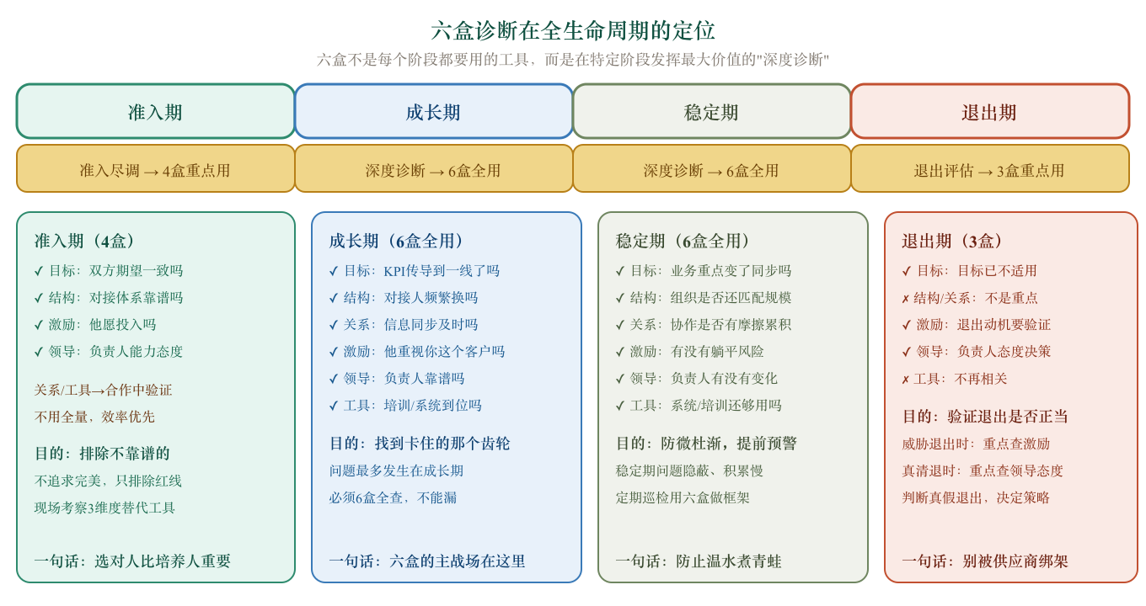

问题类型 × 六盒维度映射
每个表面症状背后，都可能对应多个六盒维度的问题。色深代表关联强度，帮你判断看到什么症状时，优先查哪个盒子。

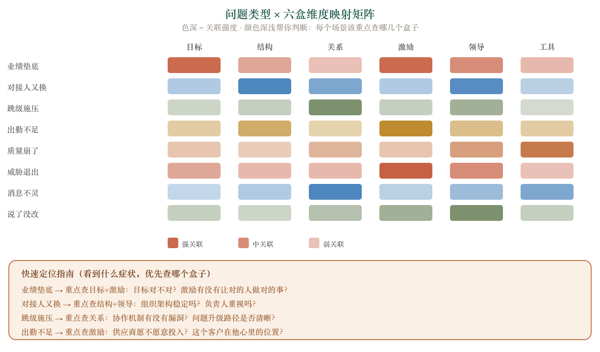

使用方式：
• 先识别症状：当前遇到的是哪个场景？（业绩垫底、对接人又换、出勤不足等）
• 再看强关联维度：哪些盒子是深色的？这些就是优先检查的重点
• 中关联维度不能忽略：强关联维度查完后，如果没找到根因，再看中关联维度
• 弱关联维度作为排除项：如果前两者都排除了，再回头看弱关联维度

供应商问题类型 — 情境驱动版
不是教科书分类，是年老师每天真实遇到的场景和内心独白。每个场景都标注了对应六盒的重点维度，方便快速定位。

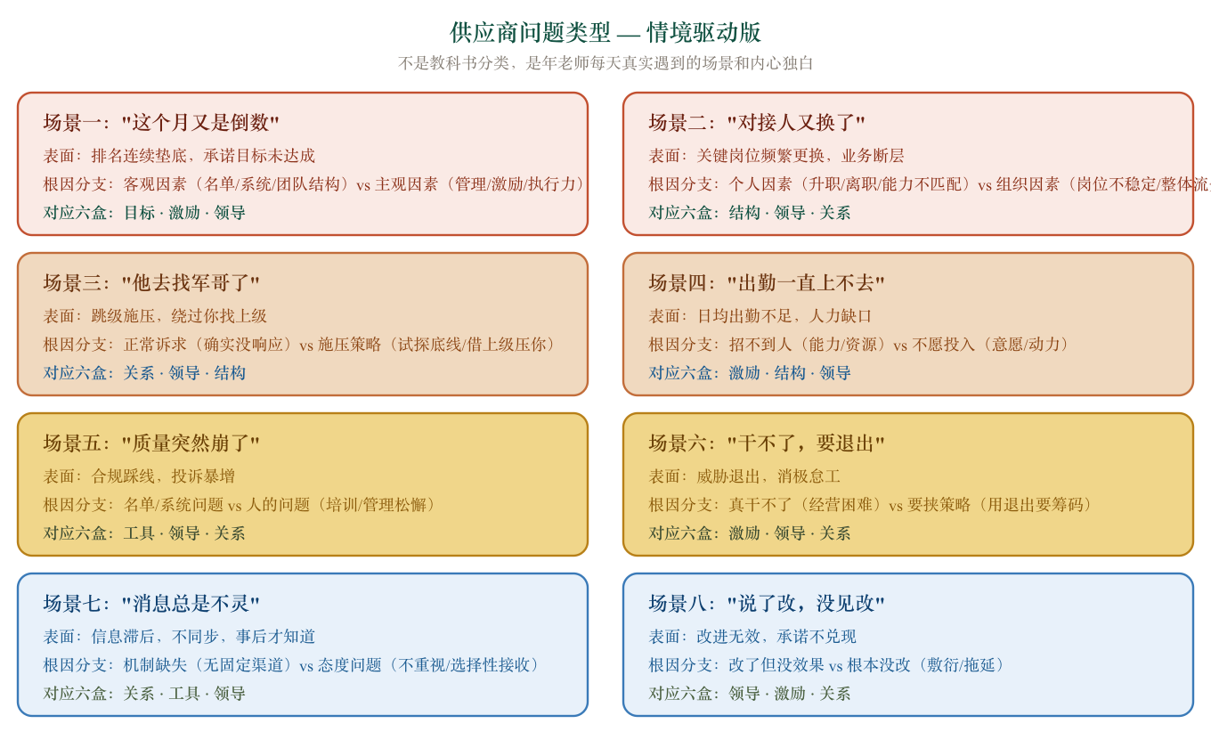

四、8大实战场景诊断手册
以下8个场景是日常管理中最常出现的问题类型。每个场景都遵循"表面症状 → 根因分支 → 具体追问 → 应对策略"的诊断逻辑。诊断的核心不是"找到谁的责任"，而是"找到卡住的那个齿轮"。

诊断通用规则：
• 先给再问：先抛出你掌握的数据和事实，再追问供应商的看法。不给供应商模糊回答的空间
• 交叉验证：用同行数据、同业信息、上下游反馈来验证供应商说的是真话还是托辞
• 书面留痕：所有重要沟通、承诺、整改方案都要书面化，口头答应不算数
• 三次升级：第一次记录→第二次正式整改→第三次清退评估，每次都要有书面依据

场景一："这个月又是倒数"
场景描述
连续排名垫底，承诺目标未达成。这是最常见的场景，也是供应商管理中最容易情绪化的场景。看到连续倒数，第一反应往往是愤怒和指责，但这样做只会让供应商进入防御状态，反而不利于找到真因。

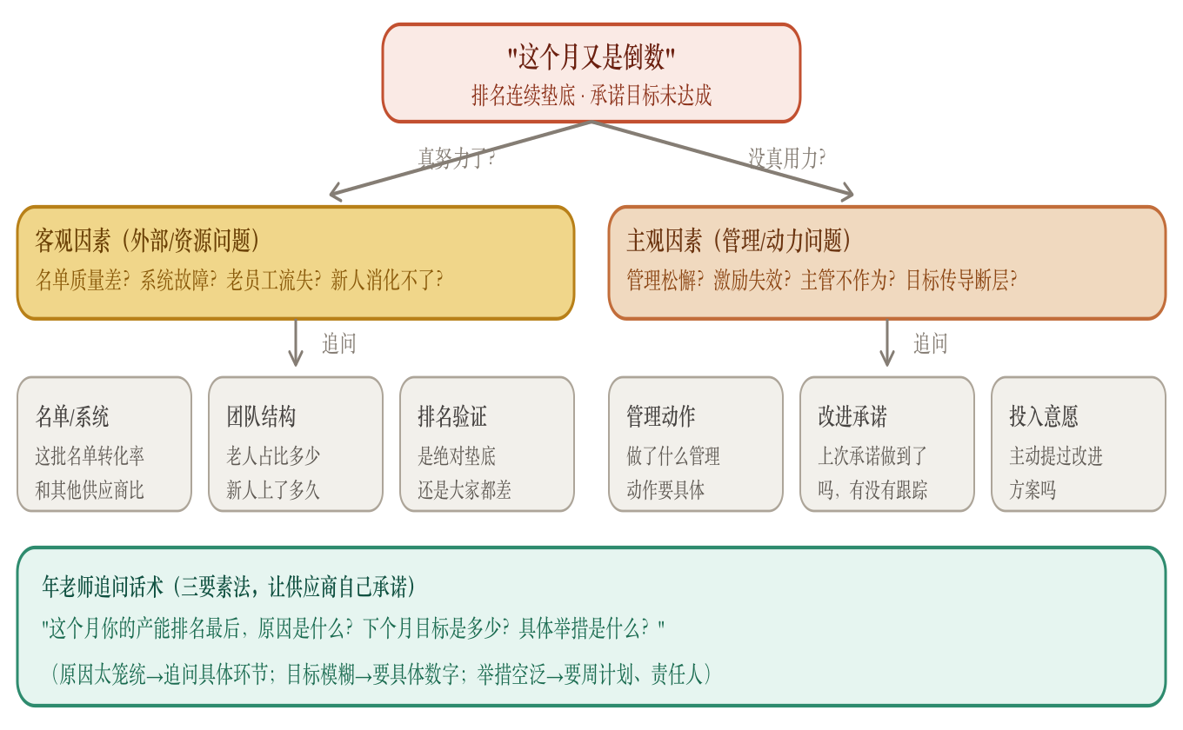

诊断逻辑：二分法拆解
第一层判断：是客观因素还是主观因素？

分支A：客观因素（外部/资源问题）
名单质量差、系统故障、老员工流失、新人消化不了。这类问题的特点是：供应商确实努力了，但外部条件不支持。
关键追问：
• 名单/系统验证：这批名单的转化率和历史比、和其他供应商比，是不是确实差？差多少？
• 团队结构验证：老人占比多少？新人上了多久？培训够不够？流失的能不能补？
• 排名交叉验证：是绝对垫底（大家都比他好），还是大家都差（这批名单本身就差）？

分支B：主观因素（管理/动力问题）
管理松懈、激励失效、主管不作为、目标传导断层。这类问题的特点是：供应商有资源，但没用好。
关键追问：
• 管理动作验证：做了什么具体的管理动作？要具体到"谁、什么时间、做了什么、结果如何"
• 改进承诺验证：上次沟通时承诺了什么？做到了吗？有没有跟踪？
• 投入意愿验证：主动提过改进方案吗？还是每次都是你催他？

应对策略：三要素法
不管最终判断是哪个分支，统一用"三要素法"推进：

第一步，问原因：
"这个月你的产能排名最后，原因是什么？"
注意：如果供应商给出笼统原因（"名单太差""人手不够"），立即追问具体环节——"哪批名单差？差在哪个环节？人手缺多少？什么时候缺的？"

第二步，要目标：
"下个月目标是多少？"
注意：目标必须具体到数字，不能是"尽量提升""争取进步"。如果供应商给出的目标明显不现实，直接指出——"上个月倒数第一，你说下个月做到前三，你觉得可能吗？"

第三步，要举措：
"具体举措是什么？"
注意：举措必须具体到周计划和责任人。"加强管理""提高质量"这种空泛表述全部打回重写。

后续跟踪：
• 承诺内容书面化：三要素的对话结果整理成邮件/微信确认，双方签字
• 周度跟踪：每周检查一次执行进度，不要等到月底才发现没做到
• 如果连续2个月倒数且整改无效：启动场景八（"说了改，没见改"）流程

场景二："对接人又换了"
场景描述
关键岗位频繁更换，业务出现断层。对接人是供应商和我们之间的桥梁，对接人不稳定意味着信息断层、信任重建、业务磨合成本增加。如果一年内换了3个对接人，这已经不是"个别现象"，而是系统性问题。

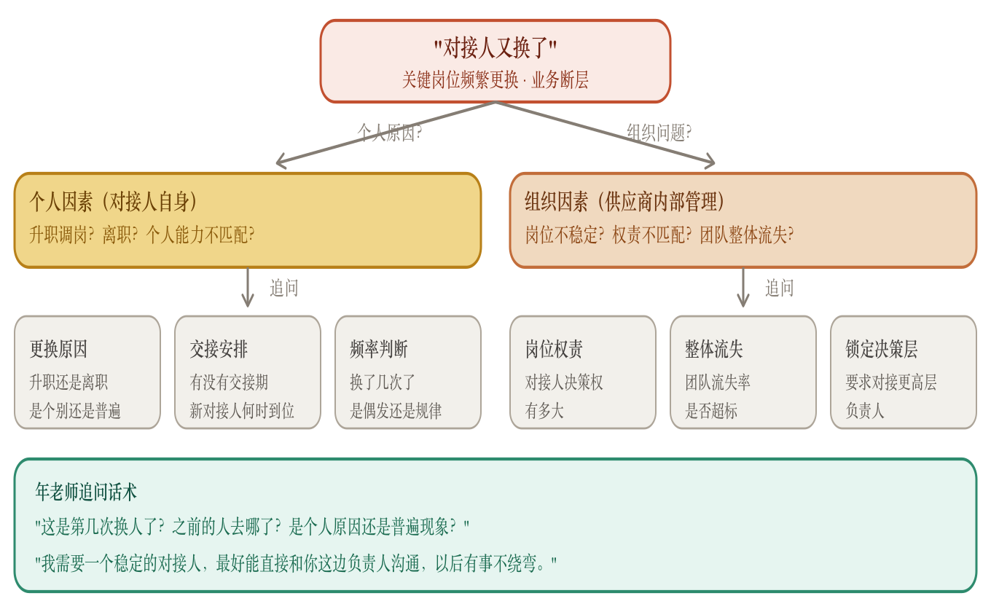

诊断逻辑：

分支A：个人因素
对接人升职调岗、离职、个人能力不匹配。如果是升职调岗，说明供应商在重视你（把优秀的人提拔了）；如果是离职，要区分是个别现象还是普遍流失。
关键追问：
• 更换原因：是升职还是离职？升职说明业务在增长，离职要问为什么
• 交接安排：有没有交接期？新对接人何时到位？新旧对接人有没有重叠时间？
• 频率判断：换了几次了？是偶发还是规律？如果一年内换了3次，一定不是偶发

分支B：组织因素
岗位不稳定、权责不匹配、团队整体流失。这类问题比个人因素更严重，因为它是系统性的。
关键追问：
• 岗位权责：对接人在供应商内部的决策权有多大？是"传话筒"还是能做决定的人？
• 整体流失：团队整体流失率是否超标？是只换对接人，还是整个团队都在流失？
• 锁定决策层：如果对接人不靠谱，能不能直接对接供应商老板？

应对策略：
第一步，明确表态：
"这是第几次换人了？之前的人去哪了？是个人原因还是普遍现象？"

第二步，提出要求：
"我需要一个稳定的对接人。以后对接人更换，必须提前两周通知我，并完成交接。最好能直接和你这边负责人沟通，以后有事不绕弯。"

第三步，建立机制：
• 要求供应商指定一个"backup"对接人，主对接人不在时backup顶上
• 关键信息不依赖单一对接人，建立群组沟通机制
• 每季度和供应商老板做一次1v1沟通，确保高层对接通道畅通

场景三："他去找军哥了"
场景描述
供应商跳过你，直接找你的上级施压。这是权力博弈场景，处理不好会丧失问题定义权。供应商找你上级，说明他认为通过你解决不了问题，或者他想制造压力。不管哪种情况，如果你被动接招，就会失去主动权。

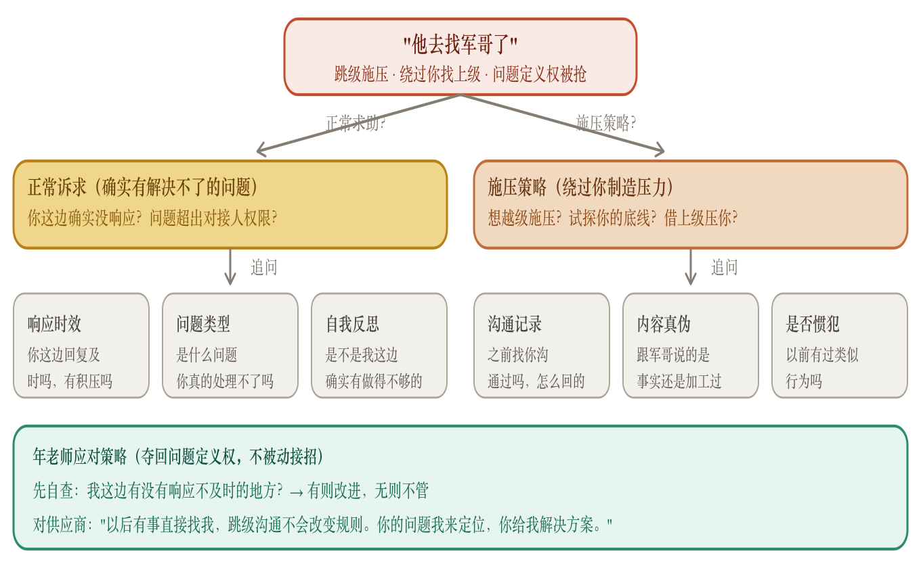

诊断逻辑：

分支A：正常诉求
你这边确实没有及时响应，或者问题超出了对接人的权限。有时候供应商找上级是因为确实遇到了你解决不了的问题。
关键追问：
• 响应时效：你这边回复及时吗？有积压的问题吗？
• 问题类型：是什么问题？你真的处理不了吗？还是你觉得"这不是个问题"？
• 自我反思：是不是我这边确实有做得不够的地方？

分支B：施压策略
想越级施压，试探你的底线，借上级压你。这类供应商通常是想通过上级获得规则上的让步。
关键追问：
• 沟通记录：之前找你沟通过吗？怎么回的？如果之前没找你就直接找上级，就是施压
• 内容真伪：跟军哥说的是事实还是加工过的？有没有夸大或隐瞒？
• 是否惯犯：以前有过类似行为吗？如果有，说明这是他的策略

应对策略：夺回问题定义权
第一步，自查：
先检查自己这边有没有做得不够的地方——响应是否及时、问题是否积压、政策传达是否到位。如果有，立刻改进。

第二步，定位：
不要被动地"接招"，而是主动"定位"问题——"供应商说的问题到底是什么？事实是什么？我的判断是什么？"

第三步，表态：
"以后有事直接找我，跳级沟通不会改变规则。你的问题我来定位，你给我解决方案。"

底线原则：
• 不因为跳级施压而改变规则——改了这一次，以后所有人都来这一套
• 但如果确实是自己的问题，主动承认并改进——这叫有担当，不是软弱
• 事后和上级同步：主动跟军哥说明情况，不让他被供应商单方面影响

场景四："出勤一直上不去"
场景描述
日均出勤不足，承诺人数达不到，存在人力缺口。出勤是业绩的基础，出勤上不去，谈转化率都是空话。但"出勤不足"只是表面症状，背后的原因可能是"招不到"也可能是"不愿招"，诊断方向完全不同。

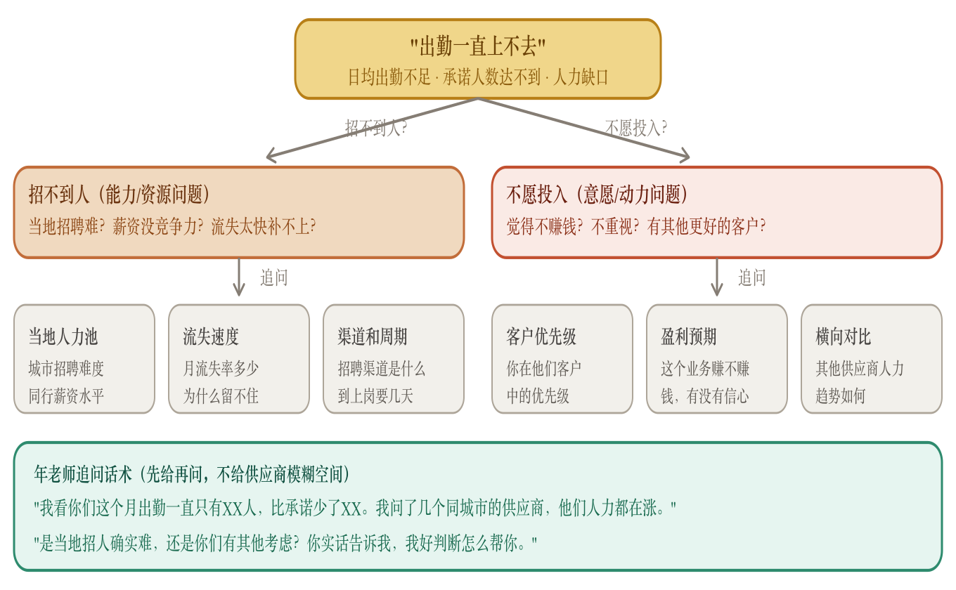

诊断逻辑：

分支A：招不到人（能力/资源问题）
当地招聘难、薪资没竞争力、流失太快补不上。这类问题的核心是"想招人但招不到"，属于能力/资源瓶颈。
关键追问：
• 当地人力池：城市招聘难度如何？同行薪资水平对比？你们给的薪资在当地处于什么位置？
• 流失速度：月流失率多少？为什么留不住人？是管理问题还是环境问题？
• 渠道和周期：招聘渠道是什么？从招聘到上岗要几天？瓶颈在哪？

分支B：不愿投入（意愿/动力问题）
觉得不赚钱、不重视、有其他更好的客户。这类问题的核心是"能招但不想招"，属于意愿/动力问题。
关键追问：
• 客户优先级：你在他们客户中的优先级？你占他收入的比重？
• 盈利预期：这个业务赚不赚钱？有没有信心？成本三层生命线在哪条线？
• 横向对比：其他供应商的人力趋势如何？如果大家都在涨，就你不涨，说明不是市场问题

应对策略：先给再问，不给模糊空间
话术：
"我看你们这个月出勤一直只有XX人，比承诺少了XX。我问了几个同城市的供应商，他们人力都在涨。"
"是当地招人确实难，还是你们有其他考虑？你实话告诉我，我好判断怎么帮你。"

分支处理：
• 如果是招不到人：帮他分析招聘渠道、薪资竞争力，甚至推荐招聘平台。但要求他给出具体的人力资源补充计划和时间表
• 如果是不愿投入：明确告诉他规则——"出勤是业绩的基础，出勤达不到，其他都免谈。你给我一个明确的时间表，什么时候能补到承诺人数。"

场景五："质量突然崩了"
场景描述
合规踩线，投诉暴增，录音出问题。质量问题是供应商管理中最"要命"的场景——轻则罚款、重则熔断业务。质量崩了的第一反应不是骂人，而是"定性"：到底是名单/系统的问题，还是人的问题？定性错了，处置就错了。

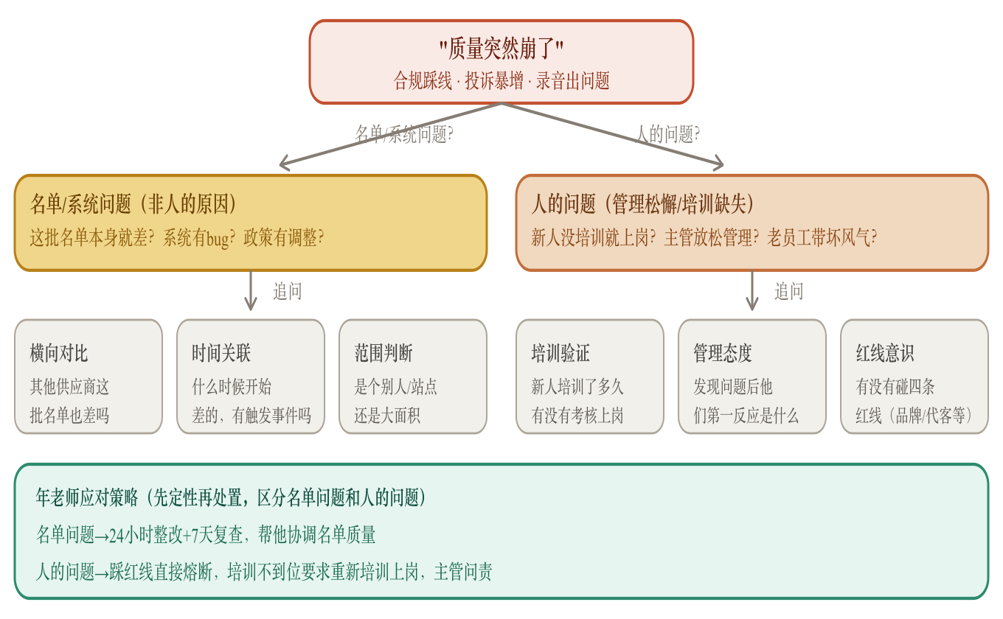

诊断逻辑：

分支A：名单/系统问题（非人的原因）
这批名单本身就差、系统有bug、政策有调整。这类问题的特点是：换一批人结果也一样。
关键追问：
• 横向对比：其他供应商这批名单的质检情况如何？如果大家都差，就是名单问题
• 时间关联：什么时候开始差的？有没有触发事件（名单批次变更、系统升级、政策调整）？
• 范围判断：是个别人/站点的问题，还是大面积的问题？大面积→系统性问题

分支B：人的问题（管理松懈/培训缺失）
新人没培训就上岗、主管放松管理、老员工带坏风气。这类问题的特点是：名单没变，但人变了或管理变了。
关键追问：
• 培训验证：新人培训了多久？有没有考核上岗？培训内容覆盖到了新政策吗？
• 管理态度：发现问题后他们第一反应是什么？是积极整改还是推诿？
• 红线意识：有没有碰四条红线（品牌风险、代客操作、信息泄露、录音违规）？

应对策略：先定性再处置

名单/系统问题处置：
• 24小时内要求供应商提交整改方案
• 7天后复查质检合格率，没有改善就升级
• 同时协调内部：改善名单质量、修复系统bug、及时传达政策变化

人的问题处置：
• 踩红线（数据造假、录音篡改等）→直接熔断业务，启动清退评估
• 培训不到位→要求重新培训上岗，培训内容和考核标准由你方审核
• 主管管理松懈→要求更换主管或对主管问责，限期整改

场景六："干不了，要退出"
场景描述
威胁退出，消极怠工，用份额要挟。这是供应商管理中最考验定力的场景。供应商说"干不了"可能是真困难，也可能是策略性试探。判断错了，真困难的被你逼走了，要挟的反而达到了目的。

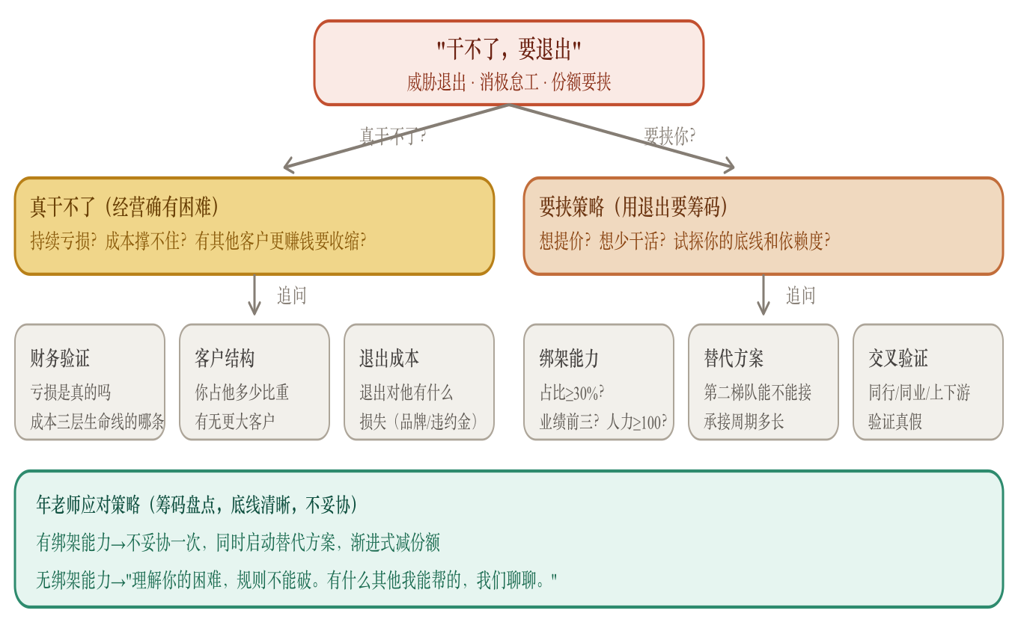

诊断逻辑：

分支A：真干不了（经营确有困难）
持续亏损、成本撑不住、有其他客户更赚钱要收缩。这类供应商是真的遇到了经营困难，退出是理性选择。
关键追问：
• 财务验证：亏损是真的吗？成本在三层生命线（覆盖固定成本、覆盖变动成本、覆盖机会成本）的哪条线？
• 客户结构：你占他多少比重？有无更大客户？如果他有更大的客户在抢资源，说明你不是优先级
• 退出成本：退出对他有什么损失？品牌影响？违约金？如果退出成本很低，说明他随时可以走

分支B：要挟策略
想提价、想少干活、试探你的底线和依赖度。这类供应商是用"退出"作为谈判筹码。
关键追问：
• 绑架能力：他在你这里的占比≥30%吗？业绩前三吗？人力≥100吗？如果都有，他确实有绑架能力
• 替代方案：第二梯队能不能接？承接周期多长？如果你没有替代方案，你就被动了
• 交叉验证：同行/同业/上下游验证，他的"困难"是真的吗？其他供应商也这么说吗？

应对策略：筹码盘点，底线清晰，不妥协
第一步，盘点筹码：
• 你有多少张牌？份额、结算单价、新业务机会、第二梯队替代能力
• 他有多少张牌？人力规模、业绩排名、切换成本、客户口碑

第二步，判断真假：
• 有绑架能力（占比高+业绩前三+人力大）→不妥协一次。同时启动替代方案，渐进式减份额。妥协一次，以后所有人都来这一套
• 无绑架能力→"理解你的困难，规则不能破。有什么其他我能帮的，我们聊聊。"

第三步，准备替代方案：
• 不管真假，都要准备替代方案。真的困难→帮他体面退出；假的要挟→让他知道你有B计划

场景七："消息总是不灵"
场景描述
信息滞后，不同步，事后才知道。这个场景看似"小问题"，实际上影响巨大。信息不同步会导致政策执行偏差、投诉处理延误、商机错失。而且它往往是更深层次问题的信号——要么是机制缺失，要么是态度问题。

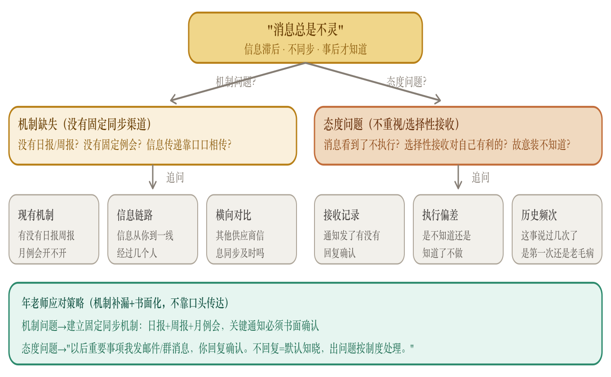

诊断逻辑：

分支A：机制缺失（没有固定同步渠道）
没有日报/周报、没有固定例会、信息传递靠口口相传。这类问题可以通过建立机制来解决。
关键追问：
• 现有机制：有没有日报周报？月例会开不开？开了有没有纪要？
• 信息链路：信息从你到一线经过几个人？每多一个人就多一层失真
• 横向对比：其他供应商信息同步及时吗？如果就他不及时，不是机制问题

分支B：态度问题（不重视/选择性接收）
消息看到了不执行、选择性接收对自己有利的、故意装不知道。这类问题比机制缺失更严重。
关键追问：
• 接收记录：通知发了有没有回复确认？有没有"已读不回"？
• 执行偏差：是不知道还是知道了不做？如果知道了不做，就是态度问题
• 历史频次：这事说过几次了？是第一次还是老毛病？

应对策略：机制补漏+书面化

机制问题处理：
• 建立固定同步机制：日报（数据）+周报（总结）+月例会（复盘）
• 关键通知必须书面确认（邮件/群消息），不能靠电话或口头
• 信息链路扁平化：重要通知直达对接人，不经过中间人

态度问题处理：
"以后重要事项我发邮件/群消息，你回复确认。不回复=默认知晓，出问题按制度处理。"
• 第一次：明确告知规则，要求回复确认
• 第二次：书面警告，抄送供应商老板
• 第三次：纳入清退评估依据

场景八："说了改，没见改"
场景描述
改进无效，承诺不兑现，反复承诺反复犯。这是供应商管理中最让人"上火"的场景。供应商嘴上答应得好好的，实际行动纹丝不动。这种场景如果不妥善处理，会让供应商觉得"说了不改也没后果"，管理威信荡然无存。

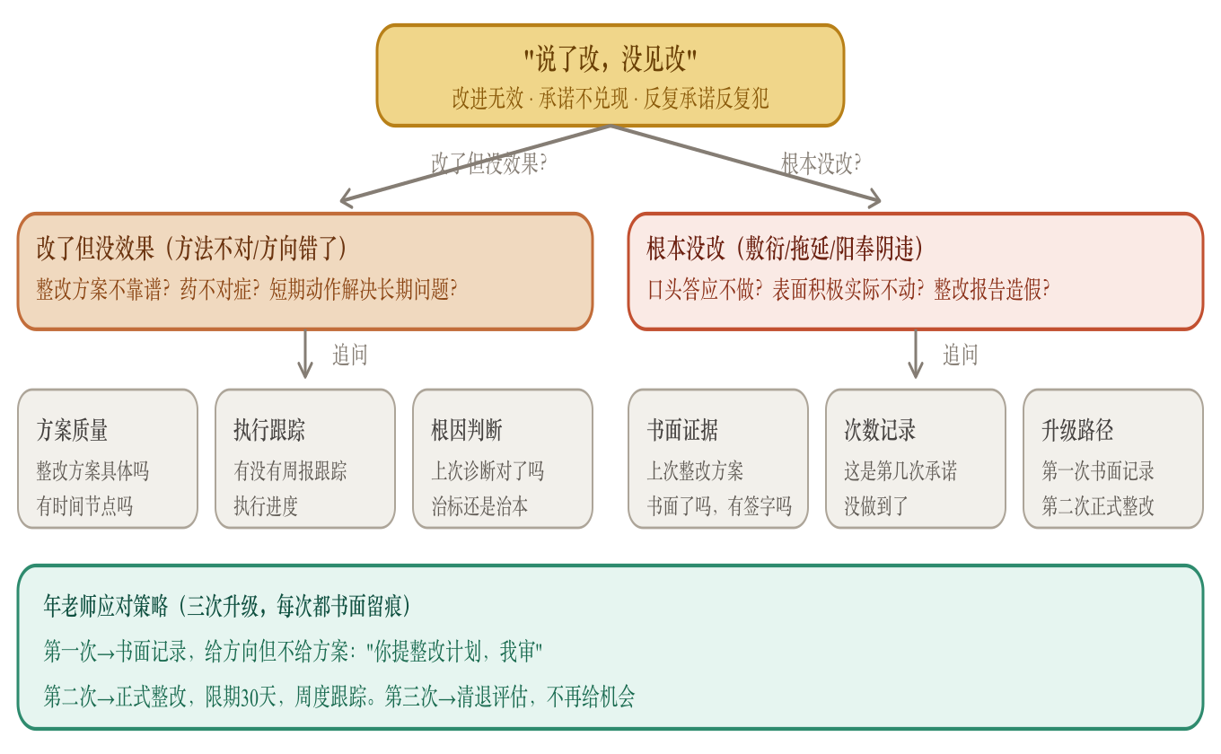

诊断逻辑：

分支A：改了但没效果（方法不对/方向错了）
整改方案不靠谱、药不对症、用短期动作解决长期问题。这类供应商至少态度是好的，但方法不对。
关键追问：
• 方案质量：整改方案具体吗？有时间节点吗？有责任人吗？还是泛泛而谈？
• 执行跟踪：有没有周报跟踪执行进度？还是交完方案就不管了？
• 根因判断：上次我给的诊断方向对吗？是不是我判断错了根因？

分支B：根本没改（敷衍/拖延/阳奉阴违）
口头答应不做、表面积极实际不动、整改报告造假。这类供应商的态度是核心问题。
关键追问：
• 书面证据：上次整改方案书面了吗？有签字吗？还是只是口头答应？
• 次数记录：这是第几次承诺没做到了？如果是第三次以上，性质就变了
• 升级路径：有没有记录在案？第一次书面记录→第二次正式整改→第三次清退评估

应对策略：三次升级，每次都书面留痕

第一次：书面记录
"你提整改计划，我审。"给方向但不给方案，让供应商自己想办法。整改计划必须包含：具体问题、根因分析、改进措施、时间节点、责任人。书面确认，双方签字。

第二次：正式整改
"限期30天，周度跟踪。"如果第一次整改后没有效果，启动正式整改流程：
• 发出正式整改通知书，明确整改事项、期限、验收标准
• 每周跟踪一次执行进度，书面记录
• 30天后验收，不合格则升级到第三次

第三次：清退评估
"不再给机会，启动清退评估。"连续两次整改无效，或者累计三次承诺未兑现，不再给改进机会：
• 启动替代方案，减少该供应商的业务份额
• 准备清退所需的书面依据（整改通知、跟踪记录、验收结果）
• 评估清退的时机和方式，选择最小化业务中断的方案

五、核心管理原则

1. 排名思维
看相对排名不看绝对分数。这是供应商管理中最核心的思维方式。供应商往往会说"我这个月80分，还可以吧"，但80分在所有供应商中排第几？如果排倒数第一，80分就是不及格。
排名的价值在于：
• 天然形成竞争：不需要你催，供应商自己就会比你强的人更努力
• 客观公正：排名是基于数据的，不是基于主观评价，减少争议
• 管理杠杆：排名可以直接和份额、结算单价挂钩，用数据驱动行为
• 预警机制：排名下滑比绝对分数下滑更早发出预警信号

2. 三要素法
每次沟通必问三件事：原因是什么？目标是多少？举措是什么？让供应商自己承诺，而不是你给他答案。
三要素法的核心逻辑是：
• 原因：让供应商自己分析问题，锻炼他的诊断能力。同时你也能从他的分析中判断他的管理水平
• 目标：让供应商自己承诺目标，而不是你给他定。自己承诺的目标，执行意愿更强
• 举措：让供应商自己制定方案，你只审核方向。执行他自己定的方案，他不会找借口

3. 诊断驱动
头痛不医头。每个表面症状背后都有至少两种根因可能，先诊断再开药。
诊断驱动的关键是"二分法思维"：
• 业绩差→客观因素 vs 主观因素
• 出勤不足→招不到人 vs 不愿投入
• 质量崩了→名单问题 vs 人的问题
• 消息不灵→机制缺失 vs 态度问题
• 说了没改→改了没效果 vs 根本没改

4. 培养悖论
越是给供应商出方案，他越依赖你；越让他自己想，他越有执行力。给方向，不给方案。
这不是"偷懒"，而是管理学中的"授权效应"：
• 你给的方案，执行时他会找借口（"这个方案不适合我们的实际情况"）
• 他自己想的方案，执行时他会找方法（"这是我定的，我必须做到"）
• 你要做的是：给方向（"你要关注转化率"）、给框架（"从人力、培训、激励三个维度分析"）、给标准（"下周给我具体方案"）

5. 梯队备份
永远有B计划。每个业务都要有第二梯队，不能被供应商绑架。
梯队备份不是"不信任"，而是风险管理的基本功：
• 没有第二梯队，你就没有谈判筹码，供应商说"干不了"你就被动了
• 第二梯队不需要现在就顶上，但必须"随时能顶上"
• 培育第二梯队的方法：新业务优先给中腰部供应商、定期给第二梯队试单机会、保持信息同步

6. 六步法闭环
发现问题→诊断根因→制定方案→执行跟踪→效果评估→持续优化，形成闭环。
六步法的关键在于"闭环"：
• 很多管理者做到了前三步（发现、诊断、方案），但漏了后三步（跟踪、评估、优化）
• 没有跟踪，方案就是纸上谈兵
• 没有评估，你不知道方案有没有效果
• 没有优化，下次遇到同样的问题还要从头来

六、管理心法
框架是骨架，心法是灵魂。以下四句话贯穿供应商管理始终：

选供应商：为什么必须是这家？3年后还需要吗？
准入不是"找个能干活的人"，而是"找一个3年后你还愿意合作的伙伴"。如果3年后你不再需要他，那准入就是一种资源浪费。准入前多问一句"为什么必须是这家"，避免"为了准入而准入"。

育供应商：根本原因是什么？能改进吗？需要什么支持？
成长期不是"盯KPI"，而是"找到卡住的那个齿轮"。先诊断根因，再判断可改进性，最后明确支持需求。三个问题缺一不可——不诊断就支持是浪费，不判断就开药是冒险。

留供应商：谁有绑架能力？第二梯队是否就位？
稳定期最危险的不是"业绩下滑"，而是"业绩好但有人能绑架你"。时刻关注供应商的绑架能力（份额占比、业绩排名、人力规模），同时确保第二梯队随时能顶上。

汰供应商：真的触发清退了吗？替代方案是什么？
退出管理最忌讳"情绪化清退"和"无准备退出"。退出前必须确认：真的触发了清退条件吗（不是一时冲动）？替代方案准备好了吗（不会导致业务中断）？

管理的本质不是管人，是管规则和管预期。
好的供应商管理不是"把每个供应商都管到完美"，而是"建立一套让供应商自己变好的规则"。规则清晰、预期明确、赏罚分明，让优秀的供应商越来越强，让不合适的供应商自然退出。

